16. 04. 20 г. Математика.
Тема: Сложение и вычитание двухзначных чисел и круглых десятков (45+20; 45-20)
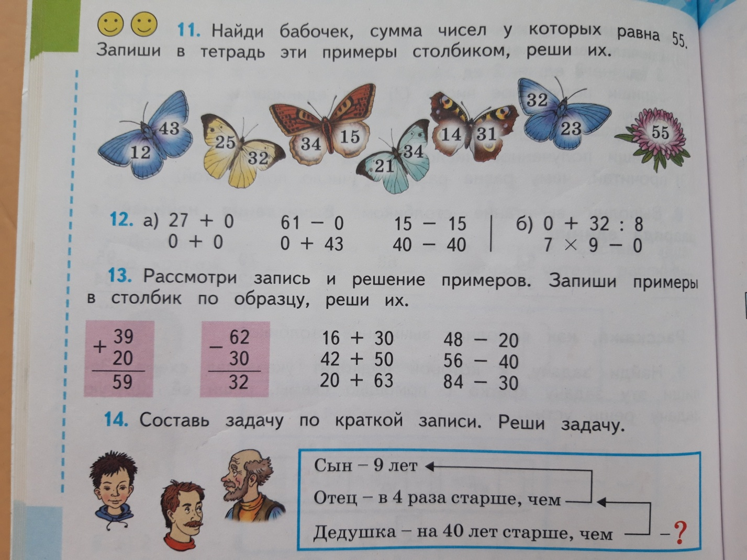
Домашнее задание.
Повторить таблицу умножения и деления на 4.

